

Минюст и ТПП будут сотрудничать в сфере мониторинга правоприменения

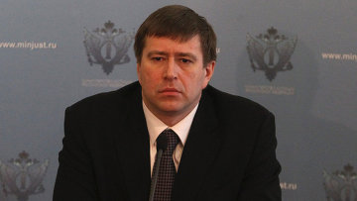

МОСКВА, 17 января - РАПСИ. Министр юстиции РФ Александр Коновалов и президент Торгово-промышленной палаты (ТПП) России Сергей Катырин во вторник подписали соглашение о сотрудничестве при осуществлении мониторинга правоприменения, сообщает пресс-служба министерства.
Президент ТПП назвал это соглашения серьезным шагом к диалогу между структурами власти и бизнес-сообществом.
"ТПП РФ имеет 174 представительства в регионах России, широкий охват позволит проводить качественную экспертную работу не только здесь, но и на местах", - сказал Катырин.
Согласно документу, обе стороны намерены обмениваться информацией по вопросам мониторинга правоприменения и его результатами, а также проводить соответствующие консультации.
Также планируется создать экспертные и рабочие группы для мониторинга правоприменения и организовать ежегодные научно-практические конференции о состоянии законодательства и правоприменения, сообщает пресс-служба.

